**RETRIEVE MANUAL**

Cara Penggunaan :

1. Klik 2x ikon TARIK ABSEN di desktop komputer anda.



gb.1

1. Ketika Program telah berjalan, Pilih manually

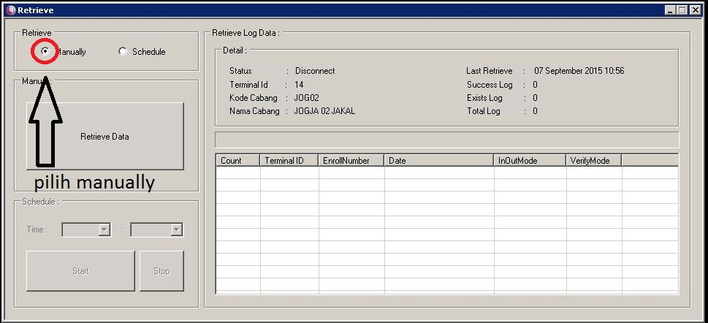

gb.2

1. Kemudian Klik Tombol Retrieve Data

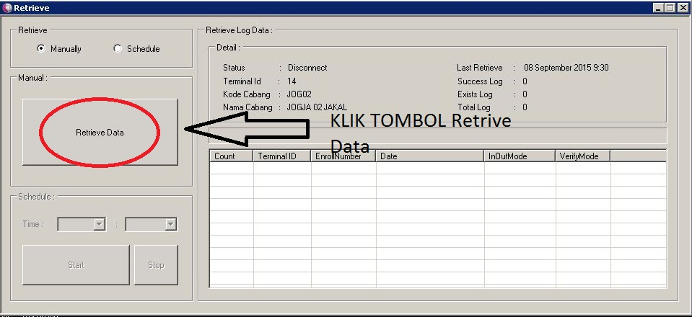

gb.3

1. Tunggu proses penarikan data

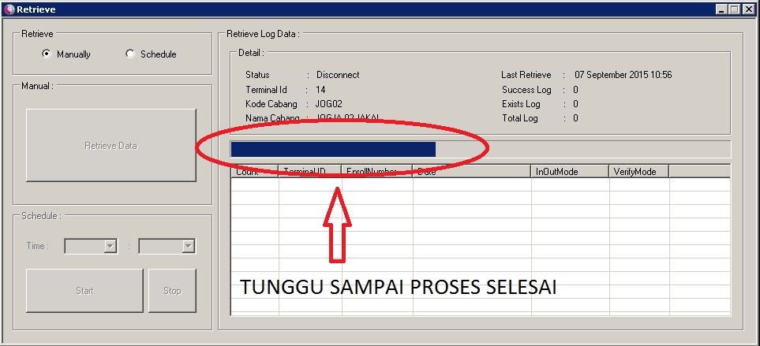

gb.4

1. Proses Selesai

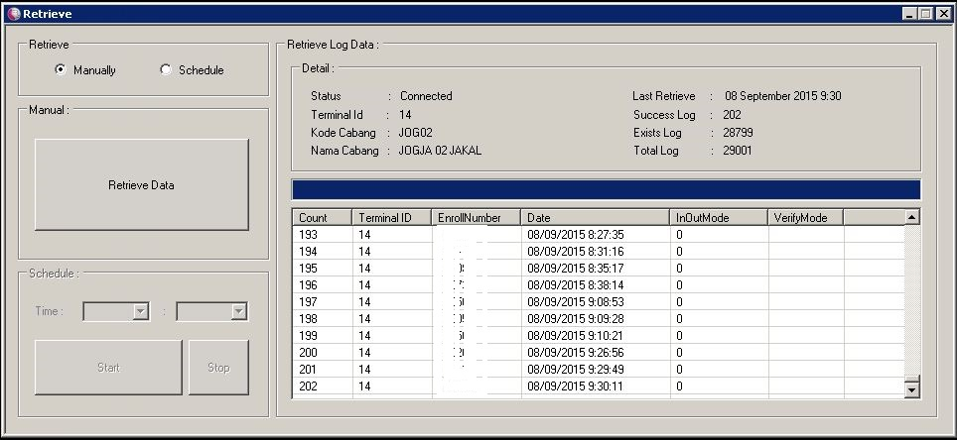

Gb.5

1. Program di tutup/close.